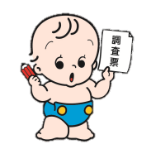

**国勢調査**

今年も統計調査に

ご協力よろしくお願いします！

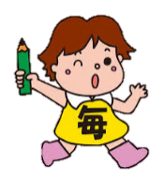

**農林業センサス**

**毎月勤労統計調査**

**商業統計調査**

**工業統計調査**

**経済センサス**



ビルくん

ケイちゃん

センサスくん

みらいちゃん

コウちゃん

きんちゃん

まいちゃん

つっちー

コウミちゃん

しょう吉くん

しょうみちゃん



**今年は、**

**ぼくたちの番だよ！**

**■平成２８年度の統計調査■**

５年毎

経済センサス－活動調査（平成28年6月1日）

社会生活基本調査（平成28年10月20日）

毎　年

学校基本調査（平成28年5月1日現在）

学校保健統計調査（平成28年4月から6月）

毎　月

労働力調査

毎月勤労統計調査

生産動態統計調査

商業動態統計調査

小売物価統計調査

家計調査

個人企業経済調査（四半期）

２０１６年１月号

（毎月１回発行）



大阪府総務部統計課

〒559-8555大阪市住之江区南港北1-14-16大阪府咲洲庁舎19階／電話　06(6210)9196

統計課ホームページ　　<http://www.pref.osaka.lg.jp/toukei/>

再生紙を使用しています。